Fecha: 06 de junio de 2013

Boletín de prensa Nº 744

ALCALDE DE PASTO RESALTA APOYO Y LABOR DEL EMBAJADOR DE FRANCIA
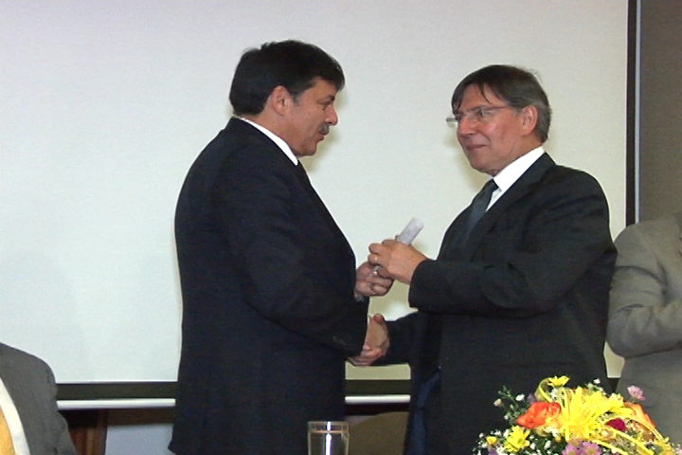
Durante su visita a la capital de Nariño, el Embajador de Francia en Colombia, Pierre Jean Vandoorne destacó el avance que ha tenido La Alianza Francesa desde que inició sus labores en la ciudad en febrero del presente año.
Para el Embajador, el proyecto socio-cultural colombo-francesa ha creado lazos de amistad y ha proyectado a Pasto a nivel internacional a través de la enseñanza de la lengua francesa y de su cultura. El diplomático aseguró que la capital de Nariño ya comenzó a hacer presencia en Europa con la presentación del Grupo Amadeus, como también a través de la Alianza donde adelantan estudios 50 personas, ha sido fundamental el apoyo logrado por parte de la administración local a través de la Secretaría de Cultura, la Oficina de Relaciones Internacionales, entre otras.
Por su parte, el Alcalde Harold Guerrero López reitero el compromiso de seguir apoyando el proceso de la Alianza, con el fin que en el menor tiempo, ésta se consolide. El mandatario también reconoció que gracias a la voluntad del Embajador, hoy dos estudiantes podrán viajar a Francia, donde realizarán una pasantía en turismo, lo que les permitirá dar a conocer a Pasot y traer nuevas experiencias del exterior.
El mandatario local también acompañó al diplomático en la exposición de su conferencia “Europa: Un proyecto, una realidad, un futuro”, donde el Embajador hizo referencia sobre los beneficios de un Tratado de Libre Comercio entre Colombia y el país europeo. En desarrollo del evento, el Alcalde le entregó al señor Embajador un reconocimiento por su labor diplomática a lo largo de 40 años y le expresó los mejores éxitos en la nueva etapa de su vida, después de dejar el cargo que se realizará en el mes de agosto.

PLANEACIÓN MUNICIPAL, CEDENAR Y SEPAL REALIZARÁN PROYECTOS CONJUNTOS

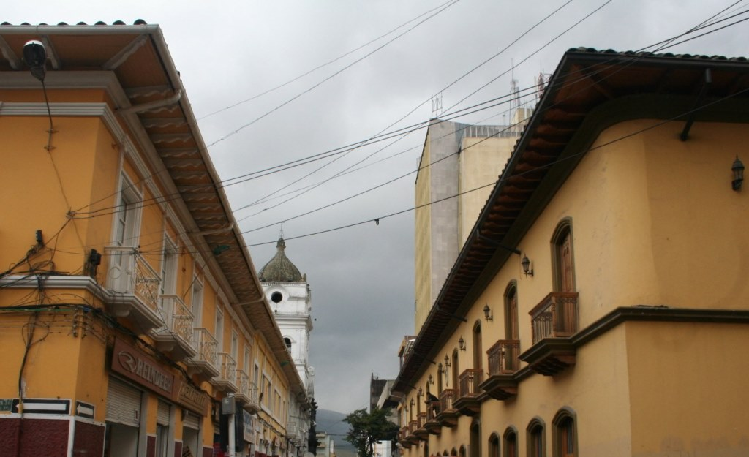

En reunión sostenida entre el secretario de Planeación Municipal, Víctor Raúl Eraso y la gerente de Sepal S.A. Maritza Rosero Narváez, se expuso ante el subgerente de Cedenar, Ivan López, la preocupación por la congestión de redes de energía, alumbrado público y cable operadores que se presenta en la ciudad, especialmente en las zonas donde se desarrollan importantes obras de modernización como la calle 12 sector de Chapal y en la Avenida Idema. Cedenar acogió positivamente esta preocupación y por ello se acordó un mejoramiento de las redes en estos sectores.
Se prevé el desarrollo de un proyecto conjunto con una inversión aproximada por parte de Cedenar de mil millones de pesos y con la inversión en los diseños por parte de la Administración Municipal a través de Sepal S.A. El proyecto comprendería la instalación de redes de forma organizada, con cable trenzado y la instalación de nuevos transformadores, entre otros aspectos. Así mismo la Gerente de Sepal, solicitó a Cedenar, trabajar de manera conjunta para la reposición de redes de energía en las zonas de Chachatoy alto y bajo y se logró un compromiso de Cedenar para tal fin.
De la misma manera, Planeación Municipal y Sepal S.A, vienen adelantando importantes reuniones preparatorias para abordar el proyecto de subterranización de redes, para lo cual se concertará una reunión entre el Alcalde de Pasto Harold Guerrero López y el gerente de Cedenar, Raúl Ortiz Muñoz. “Conjuntamente con Planeación nos reuniremos la próxima semana con un consultor experto en el tema quien ya elaboró los diseños del proyecto para el centro histórico de la ciudad de Pasto, posteriormente convocaremos a las empresas prestadoras de servicios públicos y cable operadores para dar inicio a un gran proyecto de modernización para la ciudad” precisó la gerente de Sepal S.A.

Contacto: Secretario de Planeación, Víctor Raúl Erazo Paz. Celular: 3182852213
OFICIALIZAN ENTREGA DE UNIDADES COMERCIALES EN PARQUE BOLÍVAR

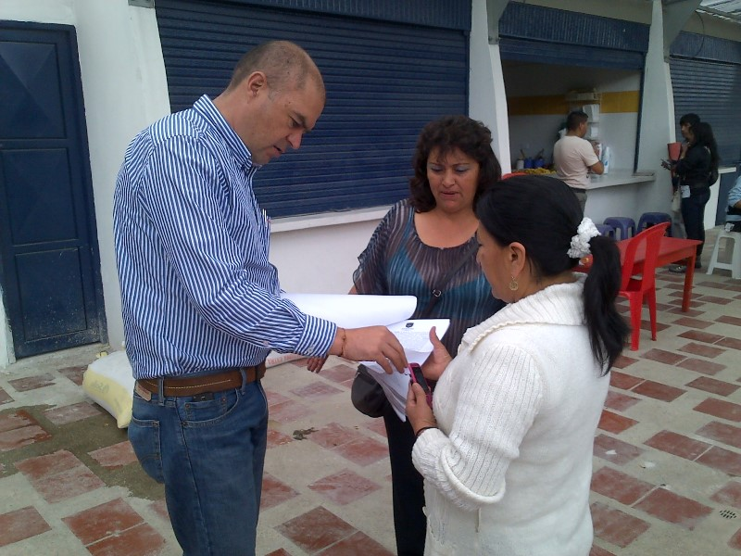

Con la presencia del director de Espacio Público Álvaro Ramos Pantoja, y el Secretario de Gobierno, Gustavo Núñez Guerrero, se oficializó la entrega de las seis casetas ubicadas en el Parque Bolívar. Luego de una orden judicial que establecía la recuperación del sendero peatonal frente a la cancha de chaza, los comerciantes de comidas de este sector, trabajarán por cinco años en las unidades adjudicadas en comodato.
Desde el gobierno local se realizará un control en la manipulación de alimentos para garantizar un buen servicio a la comunidad, manifestó el director de Espacio Público, Álvaro Ramos Pantoja, quien enfatizó que estas casetas no pueden estar sujetas a modificaciones, arrendamiento o venta y las personas que incumplan con estos requisitos, serán excluidas del proyecto.
Los beneficiarios de las unidades, manifestaron su agradecimiento con la Administración Municipal y aseguraron que gracias a las nuevas condiciones de estos establecimientos, incrementarán sus ventas.
Por su parte el Secretario de Infraestructura, Jhon Fredy Burbano, manifestó que la obra de 483 metros cuadrados y en la que se invirtió cerca de 230 millones de pesos, permitirá recuperar el espacio público en este sector de la ciudad.
Contacto: Director de Espacio Público, Álvaro Ramos Pantoja. Celular: 3155817981

SOCIALIZAN ESTRATEGIA ‘YO DIGO AQUÍ ESTOY’ PARA ERRADICAR EL TRABAJO INFANTIL

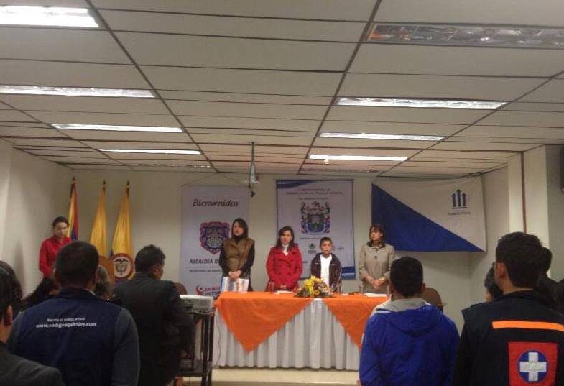

Durante la rueda de prensa que organizó el Comité de Erradicación de Trabajo Infantil del que hace parte la Alcaldía de Pasto y en el que se socializó los avances que han logrado sobre este flagelo social, la directora de Proinco, Cristina Barón, indicó que para el año 2012, la tasa se encontraba en el 6.5%, sin embargo debido al aumento de ocupación de niños y niñas en oficios del hogar, esta cifra aumentó en 9.8%.
Por su parte la secretaria de Bienestar Social de la Administración Municipal, Laura Martínez, añadió que es importante que la ciudadanía denuncie esta situación y precisó que no se tienen cifras concretas de la capital de Nariño puesto que en el caso del sector rural, los niños continúan apoyando las labores agrícolas junto a sus familias. Actualmente el comité viene trabajando con 750 niños quienes están vinculados al sistema educativo y jornadas integrales para aprovechar su tiempo libre.
La directora territorial para Nariño del Ministerio del Trabajo, Ingrid Legarda, socializó la estrategia construida por Fundación Telefónica, ICBF y el Ministerio denominada “Yo digo aquí estoy”, en la página web www.yodigoaquiestoy.com, como alternativa que invita a la ciudadanía a identificar y denunciar casos de niños, niñas y adolescentes en trabajo infantil desde sus dispositivos electrónicos portátiles, sean estos PC, Smartphone o teléfonos celulares.
Contacto: Secretaria de Bienestar Social, Laura Patricia Martínez Baquero. Celular: 3016251175

SE MODIFICA JORNADA LABORAL PARA EL VIERNES 7 DE JUNIO EN ALCALDÍA

La Alcaldía de Pasto informa a la comunidad en general, que este viernes 7 de junio, la Administración Local laborará en jornada continua desde las 7:00 de la mañana hasta las 3:00 de la tarde. La determinación se toma dada la importancia del encuentro futbolístico de la Selección Colombia que disputa ante el equipo argentino un cupo para el mundial.

Contacto: Subsecretario de Talento Humano, Ernesto Andrade. Celular: 3002327215

SECRETARÍA DE TRÁNSITO CAPACITARÁ A PADRES DE FAMILIA

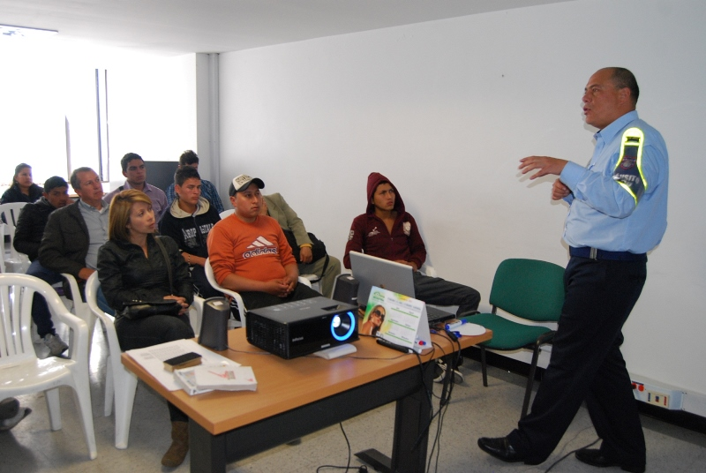

Con el propósito de disminuir las cifras de accidentalidad en la ciudad, la Secretaría de Tránsito y Transporte en el marco del Cambio Cultural liderada por el alcalde, Harold Guerrero López, capacitará a los padres de familia en las instituciones educativas del municipio, indicó el funcionario Guillermo Villota Gómez quien explicó que la estrategia también se implementará en el sector rural.
El Equipo de Seguridad Vial será el encargado de impartir las capacitaciones que resaltará temas como las señales de tránsito, respeto a la autoridad, límites de velocidad, entre otros aspectos. Cabe resaltar que el organismo ya inició en su primera etapa, las actividades con niños y niñas entre los 6 y 11 años.
Contacto: Secretario de Tránsito y Transporte, Guillermo Villota Gómez. Celular: 3175010861

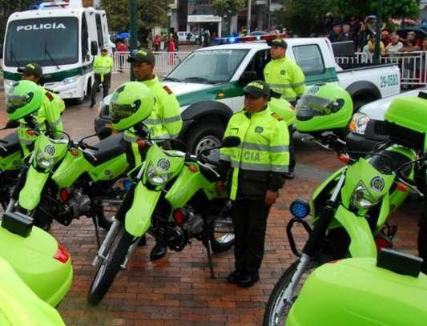
ENTREGAN PARQUE AUTOMOTOR EN COMUNA 1

Líderes, habitantes de la Comuna 1 y vecinos del barrio Obrero, asistieron a la entrega del parque automotor compuesto por: ocho motocicletas de alto cilindraje, dos camionetas y un CAI móvil que permitirá contrarrestar el accionar de los delincuentes en este sector de la ciudad.
Esta dotación contribuye a que la policía emprenda la estrategia, plan cuadrantes en esta zona de la capital nariñense, con lo que se pretende detectar la actividad delictiva y eliminar los focos de violencia, como lo afirmó el Secretario de Gobierno, Gustavo Núñez Guerrero, quien además señaló que la seguridad es un proceso que no sólo se contrarresta con acciones policivas, sino que implica inversión social, punto en el que viene trabajando la administración actual.
Contacto: Secretario de Gobierno, Gustavo Núñez Guerrero. Celular: 3206886274

ESPACIO PÚBLICO ADELANTA OPERATIVOS EN VARIOS SECTORES DE PASTO
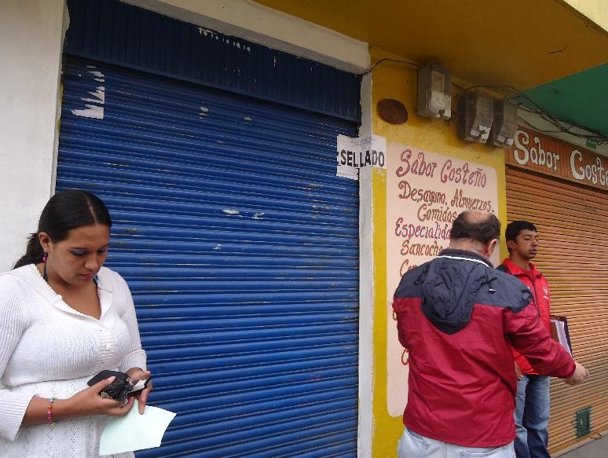
La Dirección Administrativa de Espacio Público, junto a sus vigías, la Personería Municipal y Policía Nacional, adelantaron en las Avenidas Julián Bucheli, Las Américas y sector de San Andresito, operativos de control para verificar que los establecimientos efectuaran la labor establecida en los registros de Cámara de Comercio.
Según el director de la dependencia, Álvaro Ramos Pantoja, una de las primeras acciones se llevó a cabo en un local donde funcionaba una peluquería que fue sellada puesto que también vendían licores. Así mismo se incautaron elementos de lujos para automóviles en un local que venía invadiendo el espacio público. Finalmente junto a los funcionarios de la Personería, se recordó a los vendedores ambulantes de comidas y frutas, la norma establecida por la Alcaldía de Pasto en lo referente al carné de manipulación de alimentos.
Contacto: Director de Espacio Público, Álvaro Ramos Pantoja. Celular: 3155817981
PASTO DEPORTE PREVIENE A LA COMUNIDAD

Pasto Deporte informa a la opinión pública que personas inescrupulosas se encuentran utilizando el buen nombre de esta entidad con el fin de obtener beneficios de carácter económico. Todo el proceso de selección y contratación de personal de la entidad, se realiza directamente con el aspirante y sin cobro económico alguno. Si existe alguna inquietud, favor acercarse a las oficinas del instituto ubicadas en el Coliseo Sergio Antonio Ruano o comunicarse con los teléfonos: 7214442 – 7214438.

Contacto: Directora Pasto Deporte, Claudia Cano. Celular: 3117004429

Pasto Transformación Productiva

María Paula Chavarriaga Rosero
Jefe Oficina de Comunicación Social
Alcaldía de Pasto

